Министерство науки и высшего образования Российской Федерации

Российский Государственный Социальный Университет

Колледж РГСУ

**Отчёт по лабораторной работе №1**

**по дисциплине: «Программирование»**

Выполнил:

студент 2 курса

группы ИН-К-0-Д-2020-2-11,

Чайковский Н. О.

Проверил:

преподаватель

Строев Д. С.

Москва 2022

Лабораторная работа №1: «Линейные программы»

Цель работы:

Дать студентам практический навык в подготовке простой программы

и в записи математических выражений на языке программирования Python.

Ход работы:



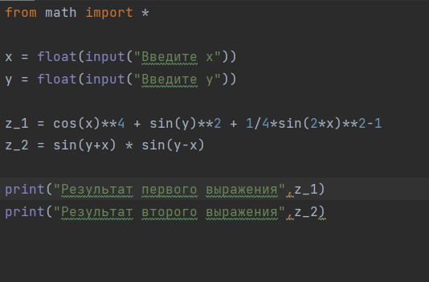

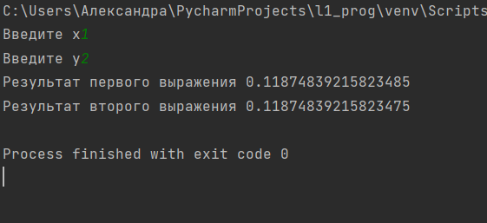

Лабораторная работа No2: «Разветвляющиеся

вычислительные процессы»

Цель работы:

Дать студентам практический навык в использовании условных

операторов ветвления на языке программирования Python. Работа состоит из

двух заданий.

Ход работы:

Задание 1

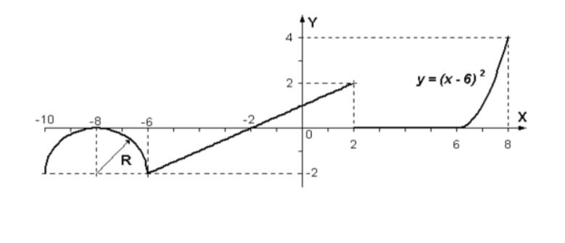

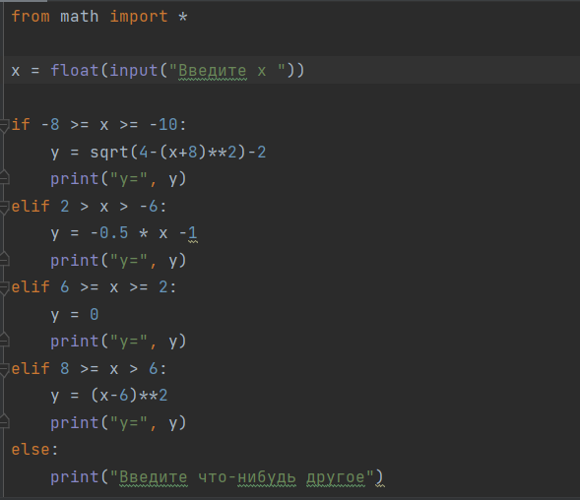

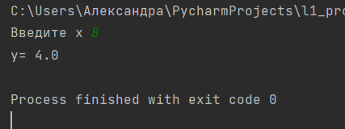

Задание 2

